Муниципальное казенное общеобразовательное учреждение

«Школа-интернат №4»

# Урок математики в 5 классе по теме:

# «Единицы измерения массы»

Автор – составитель: Рытова Т.В.

Тема: **Единицы измерения массы**

Цели:

* познакомить с единицами массы;
* научить различать меры длины и массы;
* коррекция внимания (объем, переключение), памяти, мышления

Оборудование:

интерактивная доска, учебная магнитная доска, магниты, дидактические таблицы, учебные таблицы, раздаточный материал, индивидуальные карточки

1. Организационный момент

* Какие геометрические фигуры вы видите на таблице?
* Определи вид недостающей кошки, определив закономерность

*(коррекция внимания (объем, переключение), памяти, мышления)*

**?**

Ответ:

1. Активизация, систематизация знаний, умений, навыков

Устный счет

1) Выполни цепочку арифметических действий

*(закрепление таблицы умножения)*

**: 2**

**Х 5**

**: 4**

**Х 2**

**8**

**: 3**

**Х 5**

**: 6**

**Х 4**

2) Работа на магнитной доске

*(закрепление таблицы умножения)*

I ряд – соедините равные выражения

|  |
| --- |
| **4 х 6** |
| **9 х 2** |
| **2 х 6** |
| **6 х 6** |

|  |
| --- |
| **3 х 4** |
| **4 х 9** |
| **3 х 8** |
| **6 х 3** |

II ряд – найди лишнее число, соединив примеры с ответами

|  |  |  |  |  |  |
| --- | --- | --- | --- | --- | --- |
| **18 : 3** | **45 : 5** | **27 : 9** | **30 : 6** | **48 : 6** | **14 : 7** |

|  |  |  |  |  |  |  |
| --- | --- | --- | --- | --- | --- | --- |
| **8** | **4** | **6** | **2** | **9** | **3** | **5** |

3) Назовите меры длины начиная с наименьшей

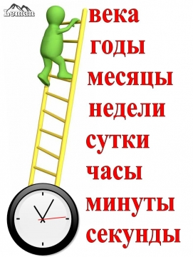

|  |
| --- |
|  |
|  |
|  |
|  |
|  |

4) Заполни пропуски *(повторение единиц измерения длины)*

**1см = мм**

**1дм =  см**

**1м =  дм**

**1км =  м**

5) Сравните, поставьте знаки $<$, $>$, =

*(работа в тетрадях)*

**1м … 1см**

**1см … 1км**

**5см … 1дм**

**1км … 4м**

**1см … 5мм**

**100см = … 1м**

**3дм … 35см**

**60см … 6дм**

**10мм … 1дм**

**55мм …5см5мм 5см5мм**

1. Формирование новых знаний, умений, навыков
2. Работа по таблице «Меры массы» в картинках

- Сегодня, ребята, вы познакомитесь с мерами массы.

- Определите по таблице как получить меры массы?

- Определите по таблице, какая мера массы самая маленькая.

- Определите по таблице, какая мера массы самая большая.

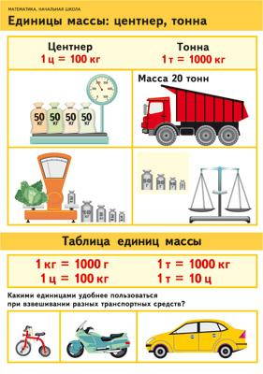 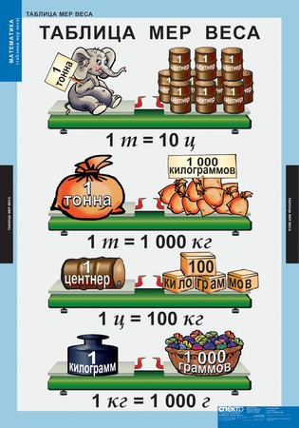

1. Запишите меры массы, начиная с самой большой до самой маленькой

используя таблицу

*(запись в тетрадь после проверки)*

1. Заполни пропуски, используя таблицу

**1кг = …. г**

**1ц = … кг**

**1т = … ц**

**1т … кг**

*(запись в тетрадь после проверки)*

1. Прочитайте числа. Подчеркни лишнее число в каждом ряду

**4км, 2см, 7кг, 9м**

**5мм, 3т, 12см, 6дм**

1. Кроссворд «Меры массы»

|  |  |  |  |  |  |  |  |  |  |
| --- | --- | --- | --- | --- | --- | --- | --- | --- | --- |
|  | | 1 | **г** | **р** | **а** | **м** | **м** |  | |
| 2 | **ц** | **е** | **н** | **т** | **н** | **е** | **р** |
| 3 | **к** | **и** | **л** | **о** | **г** | **р** | **а** | **м** | **м** |
|  | 4 | **т** | **о** | **н** | **н** | **а** |  | | |



*1*. Самая маленькая единица измерения массы

*2*. Единица измерения массы равная 10кг

*3*. Единица измерения массы равная 1000 грамм

*4*. Самая большая единица измерения массы

1. Составь задачу по краткой записи и реши ее

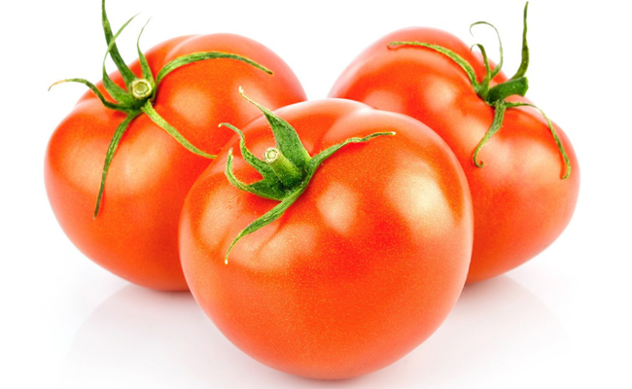

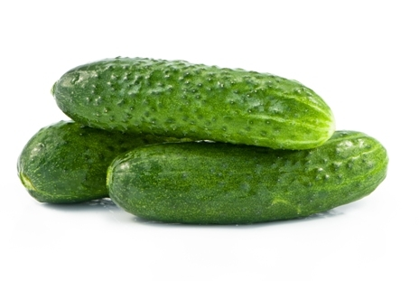

**840кг**

**?**

**? на 680кг меньше**

Решение:

1. 840 – 680 = 160 (кг) – огурцов
2. 840 + 160 = 1000 (кг) всего овощей

Ответ: 1 тонна

7. Какие единицы измерения вы, ребята сегодня изучили?

Что ими измеряют?

Можно ли вес Вани измерить километрами? Почему?

1. Самостоятельная работа *(работа в парах с раздаточным материалом)*

- Распредели числа, полученные при измерении в два столбика

|  |
| --- |
| **14м** |
| **56см** |
| **78дм** |
| **15мм** |
| **20км** |
| **1см5мм** |
| **3м25см** |

|  |
| --- |
| **500г** |
| **45кг** |
| **12ц** |
| **8т** |
| **2кг10г** |
| **4т15ц** |
| **3ц4кг** |

*(проверка)*

1. Индивидуальная самостоятельная работа по карточкам

* Проверь, правильно ли Егор записал равенства,

исправь ошибки

**1 р. = 100 к. 1 кг = 1000 г**

**1 м = 100 дм 1 т = 1000 кг**

**1 м = 100 см 1 т = 10 ц**

**1 км = 100 см 1 ц = 100 кг**

**1 дм = 10 см 1 см = 100 мм**

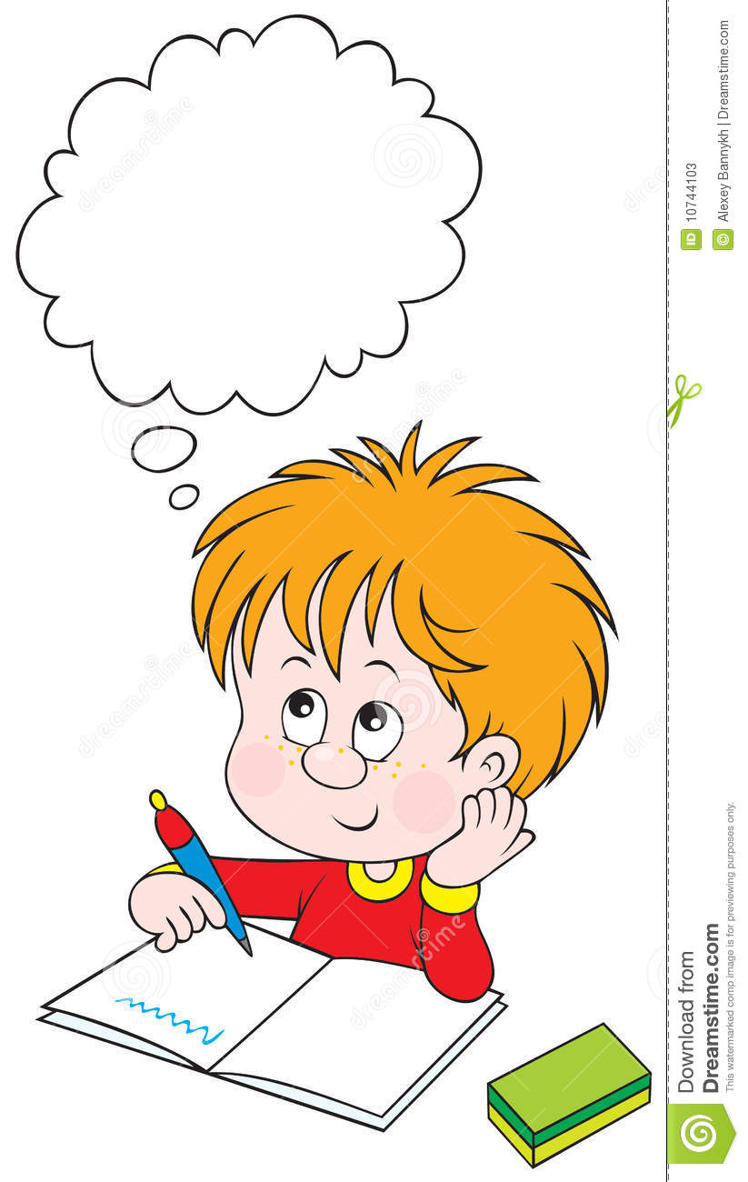

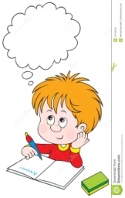

*(проверка)*

1. Итог урока

- Что нового узнали на уроке?

1. Домашнее задание

VI. Сообщение оценок за урок

Материально – техническое обеспечение

*методическая литература:*

1. Программы для 5-9 классов специальных (коррекционных) учреждений VIII вида: Сб.1. –М.: Гуманист. Изд. Центр ВЛАДОС, под редакцией доктора педагогических наук В.В.Воронковой 2011. – 224 с..
2. Перова М.Н. Методика преподавания математики в специальной (коррекционной) школе VIII вида: Учеб. для студ. дефект. фак. педвузов. —4-е изд., перераб. —М.: Гуманист. изд. центр ВЛАДОС, 2001. —408 с.: ил. —(коррекционная педагогика).
3. Перова М.Н., Яковлева И.М. Рабочая тетрадь «Математика 5 класс». Пособие для учащихся специальных (коррекционных) образовательных учреждений VIII вида. М., Просвещение, 2006.

*интернет ресурсы:*

1. <http://thumbs.dreamstime.com/z/schoolboy-lesson-10744103.jpg>

2. <http://www.qenti.com/wp-content/uploads/2013/09/tomate-web.jpg>

3. <http://radomirkino.ru/products_pictures/ogurtsy-svezhie-teplichnye-462-B.jpg>

4. http://yaushev.com/wp-content/uploads/2012/05/question-150x150.jpg

5. http://www.drofa.ru/images/data/cat/_big_1354858035.jpg

6. <http://www.всёдляшкол.рф/NACH_SKOOL/MATM/080/images/ob_7.jpg>